СОВЕТ ДЕПУТАТОВ
МУНИЦИПАЛЬНОГО ОКРУГА
МАТУШКИНО

РЕШЕНИЕ

от 19 мая 2015 года № 6/8

Об отказе в согласовании проекта градостроительного плана земельного участка для размещения объекта капитального строительства по адресу: Зеленоград корп.153А

В соответствии с пунктом 2 части 4 статьи 1 Закона города Москвы от 11 июля 2012 года № 39 «О наделении органов местного самоуправления муниципальных округов в городе Москве отдельными полномочиями города Москвы», постановлением Правительства Москвы от 25 мая 2011 года № 229-ПП «О Порядке подготовки, утверждения, изменения и отмены градостроительных планов земельных участков» и рассмотрев обращение Комитета по архитектуре и градостроительству города Москвы, Совет депутатов муниципального округа Матушкино решил:
1. Отказать в согласовании проекта градостроительного плана земельного участка для размещения объекта капитального строительства по адресу: Зеленоград корп.153А, в связи с обращением жителей корп.153 о нежелании проведения строительных работ любой направленности. и отсутствием потребности в размещении данного объекта на территории муниципального округа Матушкино (приложение 1 и 2).
2. Направить настоящее решение в Департамент территориальных органов исполнительной власти города Москвы, Комитет по архитектуре и градостроительству города Москвы и префектуру Зеленоградского административного округа в течение 3 дней со дня его принятия.
3. Опубликовать настоящее решение в бюллетене «Московский муниципальный вестник» и разместить на официальном сайте муниципального округа Матушкино www.matushkino.ru.
4. Контроль за выполнением настоящего решения возложить на главу муниципального округа Матушкино Анисимова В.В.

Глава муниципального округа
Матушкино В.В. Анисимов

Приложение 1
к решению Совета депутатов муниципального округа Матушкино
от 19.05. 2015 года № 6/8

ПРОЕКТ ГРАДОСТРОИТЕЛЬНОГО ПЛАНА ЗЕМЕЛЬНОГО УЧАСТКА
По адресу: Зеленоград, корп.153 А
№RU77-156000-014495

Градостроительный план земельного участка подготовлен на основании обращения Новопольцева Ивана Александровича от 27.11.2014г. №б/н

Местонахождение земельного участка: г. Москва, г. Зеленоград, внутригородское муниципальное образование Матушкино, корп. 153 А

Кадастровый номер земельного участка: 77:10:0004001:24

Описание местоположения границ земельного участка: согласно Кадастровой выписке о земельном участке от 12.11.2014г. № 77/501/14-1122947

Площадь земельного участка: 100 кв.м

Описание местоположения проектируемого объекта на земельном участке (объекта капитального строительства): в границах заявленного земельного участка

План подготовлен: Комитетом по архитектуре и градостроительству города Москвы

Председатель Москомархитектуры

М.П. |  |  | / Ю.В.Княжевская /
 | (дата) | (подпись) | (расшифровка подписи)

Представлен: Комитетом по архитектуре и градостроительству города Москвы
(дата)

Утвержден: приказом Комитета по архитектуре и градостроительству города Москвы.

2. ИНФОРМАЦИЯ О РАЗРЕШЕННОМ ИСПОЛЬЗОВАНИИ ЗЕМЕЛЬНОГО УЧАСТКА, ТРЕБОВАНИЯХ К НАЗНАЧЕНИЮ, ПАРАМЕТРАМ И РАЗМЕЩЕНИЮ ОБЪЕКТА КАПИТАЛЬНОГО СТРОИТЕЛЬСТВА
представлен на основании постановления Правительство Москвы от 23.01.2001г. №59-ПП "О проекте планировки микрорайонов 1,2,4 района 1, микрорайонов 3,6 района 2 Зеленоградского административного округа"

2.1. Информация о разрешенном использовании земельного участка:

основные виды разрешенного использования земельных участков:
- объекты размещения аптек, магазинов оптики, магазинов медицинских товаров и оборудования (1005 07);

условно разрешенные виды использования земельных участков:
- не установлены;

вспомогательные виды разрешенного использования объектов капитального строительства:
объекты:
- виды использования, технологически связанные с основными видами использования объектов капитального строительства;
- виды использования, необходимые для хранения автотранспортных средств пользователей объектов основных видов разрешенного использования;
- виды использования, необходимые для инженерно-технического и транспортного обеспечения объектов основных видов разрешенного использования.

2.2. Требования к назначению, параметрам и размещению объекта капитального строительства на указанном земельном участке:
В соответствии с действующими техническими регламентами.

Назначение объекта капитального строительства
№ |  | ,
(согласно чертежу) |  |  | (назначение объекта капитального строительства)

2.2.1. Предельные (минимальные и (или) максимальные) размеры земельных участков и объектов капитального строительства, в том числе площадь:

Кадастровый номер земельного участка согласно чертежу градостр. плана | 1.Длина (метров) | 2.Ширина (метров) | 3.Полоса отчужде-ния | 4. Охранные зоны | 5.Площадь земельного участка  (га) | 6.Номер объекта кап. стр-ва согласно чертежу градостр. плана | 7.Размер  (м) |  | 8.Площадь объекта кап. стр-ва  (кв.м.)
 |  |  |  |  |  |  | мин. | макс. | 8.Площадь объекта кап. стр-ва  (кв.м.)

2.2.2. Предельное количество этажей – 2 или предельная высота зданий, строений, сооружений – м.

2.2.3. Максимальный процент застройки в границах земельного участка не установлен.

2.2.4. Иные показатели:
Общая площадь объекта – до 100 кв.м
Площадь существующего объекта - 14,4 кв.м:
- здание, назначение нежилое, 1 - этажный, общая площадь 14,4 кв.м., адрес (местонахождение) объекта: Г. Москва Зеленоград, корп.153А (о чем в Едином государственном реестре прав на недвижемое имущество и сделок с ним "13 октября 2014 года" сделана запись регистрации №77-77-09/003/2014-957)

Архитектурно-градостроительное решение объекта капитального строительства подлежит обязательному рассмотрению Архитектурным советом города Москвы.

2.2.5. Требования к назначению, параметрам и размещению объекта капитального строительства на указанном земельном участке
не установлены.
Назначение объекта капитального строительства
№ |  | ,
(согласно чертежу) |  |  | (назначение объекта капитального строительства)

Предельные (минимальные и (или) максимальные) размеры земельных участков:

Номер участка согласно чертежу градостроительного плана | Длина (м) | Ширина (м) | Площадь (га) | Полоса отчуждения | Охранные зоны

3. ИНФОРМАЦИЯ О РАСПОЛОЖЕННЫХ В ГРАНИЦАХ ЗЕМЕЛЬНОГО УЧАСТКА ОБЪЕКТАХ КАПИТАЛЬНОГО СТРОИТЕЛЬСТВА И ОБЪЕКТАХ КУЛЬТУРНОГО НАСЛЕДИЯ
3.1. Объект капитального строительства:
№ 1 (на чертеже ГПЗУ) г. Зеленоград, корп. 153 а
Общая площадь: 14,4 кв. м; класс: нежилое; количество этажей: 1; материал стен: кирпичный; год постройки: 1964.
Данные подготовлены по материалам кадастрового паспорта на здание от 22.10.2014г., выданного филиалом ФГБУ "ФКП Росреестра" по Москве.
3.2. Объектов, включенных в Единый государственный реестр объектов культурного наследия (памятников истории и культуры) народов Российской Федерации, не имеется.
4. ИНФОРМАЦИЯ О ВОЗМОЖНОСТИ ИЛИ НЕВОЗМОЖНОСТИ РАЗДЕЛЕНИЯ ЗЕМЕЛЬНОГО УЧАСТКА
Возможность разделения земельного участка может быть установлена проектом межевания.
При подготовке градостроительного плана земельного участка использованы данные ГУП "НИиПИ Генплана Москвы", Интегрированной автоматизированной информационной системы обеспечения градостроительной деятельности города Москвы (ИАИС ОГД), ФГБУ "ФКП Росреестра" по Москве

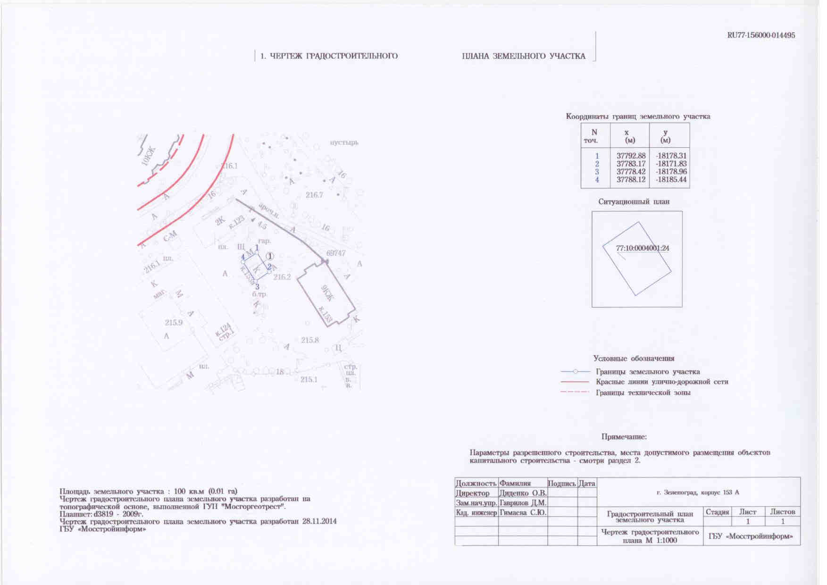

Приложение 2
к решению Совета депутатов
муниципального округа
Матушкино
от 19.05. 2015 года № 6/8

